Республика Коми - историческая родина народа коми, принадлежащего к финно-угорской языковой семье. Именно в этом географическом регионе ряд столетий назад сложился народ коми, здесь под влиянием своеобразных природных условий Субарктики на протяжении нескольких столетий формировалась его уникальная духовная и материальная культура, включающая собственный язык, оригинальные традиции, обычаи и обряды, самобытное устное народное творчество и др.
Процесс создания коми национально-территориального образования происходил по инициативе представителей коми народа и при активном участии российских органов власти и завершился 22 августа 1921 года принятием Декрета ВЦИК "Об автономной области Коми (Зырян)". Его первый пункт гласил: "Образовать автономную область Коми (Зырян), как часть Российской Социалистической Федеративной Советской Республики, с административным центром в городе Усть-Сысольске" (Сыктывкар).
По Конституции СССР 1936 года Коми автономная область была преобразована в Коми автономную советскую социалистическую республику (Коми АССР). С 1992 года - Республика Коми.
В настоящее время это многонациональный регион, в котором первое место по численности занимают русские, второе - коми.
Уникальность Республики Коми состоит в сочетании на ее территории масштабной промышленности и высоких рекреационных возможностей.
Главное богатство Республики Коми - это ее люди. Трудовые ресурсы, которыми располагает республика в XXI веке, - основа ее экономического и социального развития. Принципиально важно, что Республика Коми - это регион межнациональной стабильности, проверенной временем.
Со времени образования Коми автономии ее юбилейные даты традиционно отмечаются на федеральном и региональном уровнях.
Достойное празднование 100-летия станет важным символом уважения к культуре и истории многонациональной Республики Коми и коми народу, много веков назад навсегда связавшему свою судьбу с Русью, Россией.
Коми получила геральдические символы в 1937 г., будучи советской республикой – Коми АССР. Все полотнища советского периода дублировали государственную символику РСФСР.
В 1991 г. правительством республики по результатам проведенного конкурса был утвержден сине-зелено-белый триколор, который существует в неизменном виде до настоящего времени.

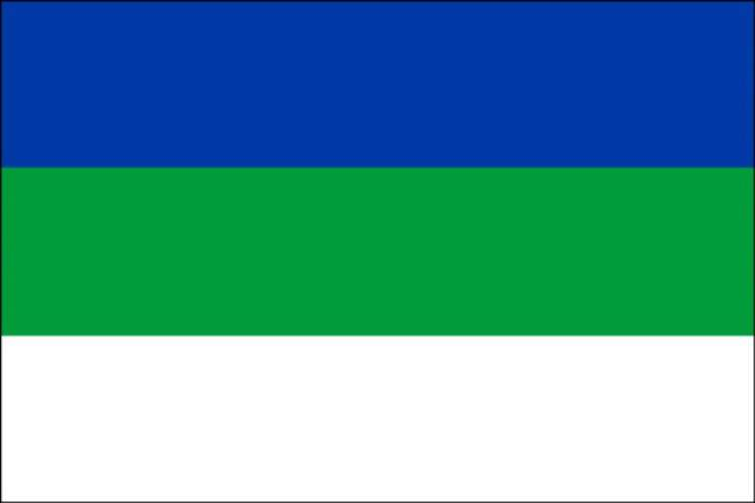
Современный государственный герб Республики Коми представляет собой исполненное по мотивам пермского звериного стиля изображение золотой хищной птицы, помещенной на красном геральдическом щите; на груди птицы — лик женщины в обрамлении шести лосиных голов.
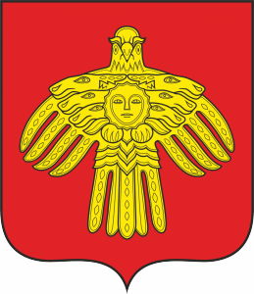

Большая часть территории Коми расположена в зоне тайги. Леса занимают около 70% территории. Девственные леса Коми – самые большие нетронутые леса в Европе, расположенные на территории Печоро-Илычского заповедника и национального парка «Югыд Ва».
Девственные леса Коми – настоящая таежная сокровищница! Здесь насчитывается более 40 видов млекопитающих, более 200 видов птиц, 16 видов рыб, а также сотни видов растений.
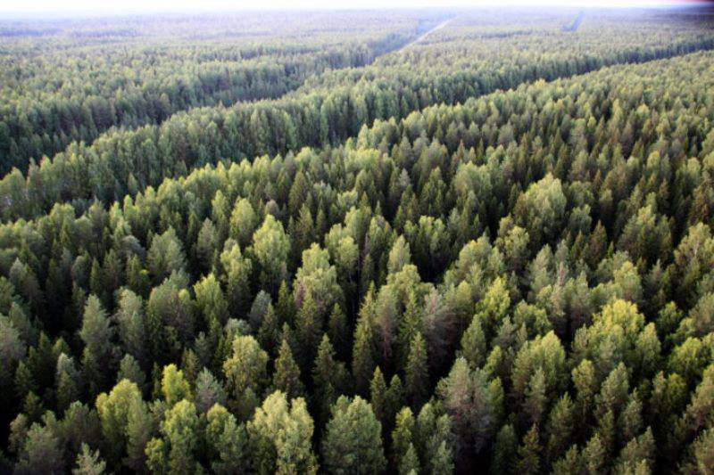
В Республике Коми есть все виды рек — равнинные, горные, озерные, болотные, карстовые. Самая крупная река — Печора. Длина ее — 1809 километров, площадь бассейна – без малого треть миллиона квадратных километров. Кроме Печоры к основным рекам относятся Ижма, Мезень, Сысола, Уса, Вашка, Вычегда, Вымь.
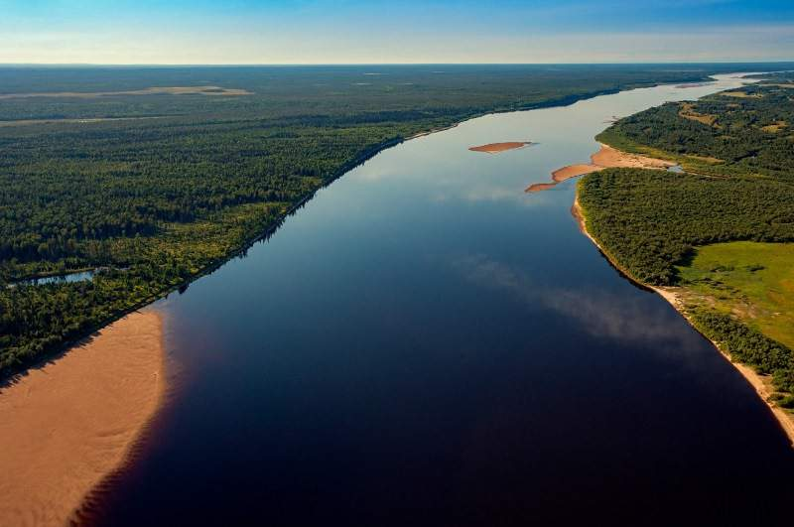
В Коми более 78 000 озёр, но 98% из них имеют площадь менее 0,5 квадратного километра.
Крупнейшие озера — Ям и Синдорское .
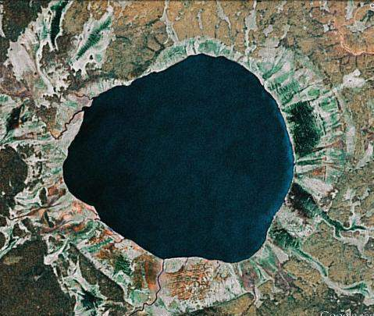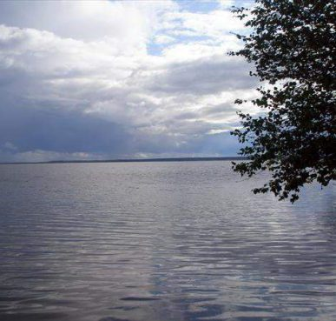
Небывалой красоты таёжное озеро, оставшееся от доисторического моря, по площади сопоставимо с островом Валаам. Именно на его берегах в начале XX века было обнаружено множество стоянок первобытного человека. Здесь же неподалёку, погиб Йиркапа – культурный герой Коми. Утратив силу, после того как не пощадил на охоте дочь колдуньи, банально утонул в озере.
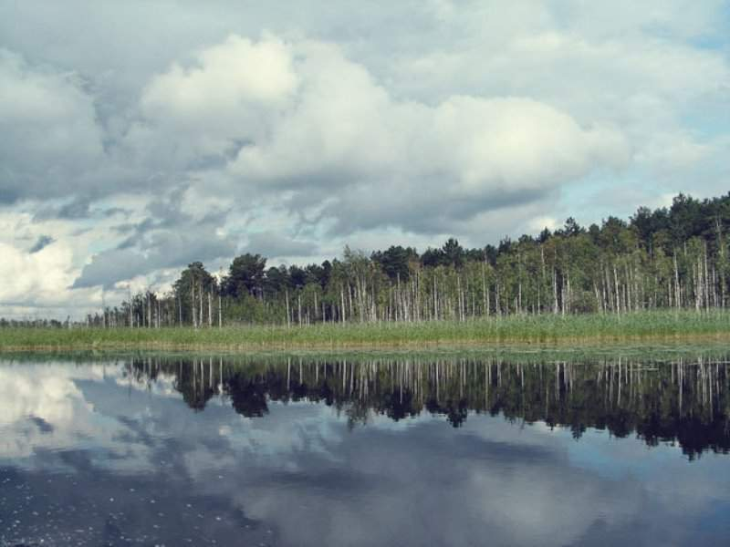
Порядка 7,7% территории республики Коми приходится на болота. Ежегодно здесь собирают около 60 000 тонн клюквы. Самое большое болото в Европе расположено в Усть-Цилемском районе республики. Его глубина 1,6 метра, а площадь почти 200 тысяч гектаров. Его уникальность признали почти 40 лет назад, до сих пор оно до конца не изучено.
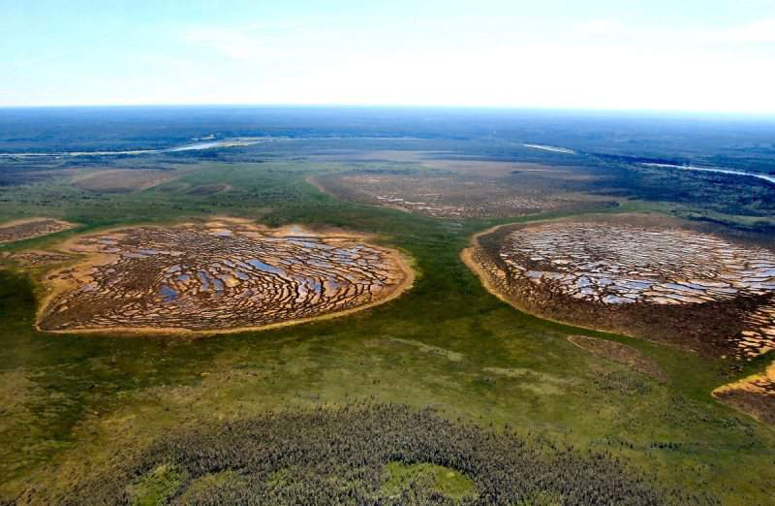
Достопримечательностью республики Коми является самый крупный в европейской части России водопад – Буредан, где вода низвергается с высоты 10 метров, а совсем недалеко возвышаются 60-метровые скалы. Одно из семи чудес России – знаменитые столбы выветривания на плато Маньпупунёр. А на берегу реки Ижма, в нескольких десятках метров от деревни Малое Галово, находятся Каменные шары, местные называют их «галфедьса изъяс». Бытует мнение, что камни способны «заряжать» людей энергией.
